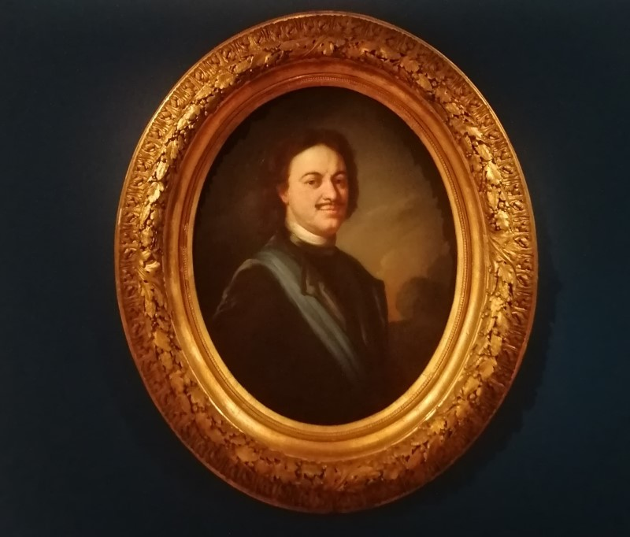
9 июня 2022 года исполняется 350 лет со дня рождения царя Петра 1
Для воспитанников ЛДПД «Подсолнух» проведён информационный час общения, посвящённый юбилейной дате в истории России.

